Introducción al Entorno de Desarrollo SIU-Toba

10 y 11 de Mayo de 2007. La Plata.





Instalación de SIU-Toba

Programas ya instalados en la máquina virtual
- Servidor PostgreSQL con opciones por defecto. Usuario y clave: postgres
- Graphviz con opciones por defecto.
- Apache 2.2 con opciones por defecto.
- PHP 5.2.2
  - Instalado utilizando el módulo de Apache2 y con las extensiones PDO y PDO Postgres activadas.
  - Modificado el archivo php/php.ini ajustando el memory_limit a 128MB y cambiando display_errors = On
  - Reemplazado c:\windows\php.ini con el de php\php.ini
- Copiado los fuentes de toba en c:\toba

Instalación de Toba
- Ejecutar el archivo c:\toba\bin\instalar.bat
Ubicación del servidor: localhost
Usuario del servidor: postgres
Clave de conexión: postgres
Identificador del proyecto a crear: dejar vacío (lo crearemos más adelante)
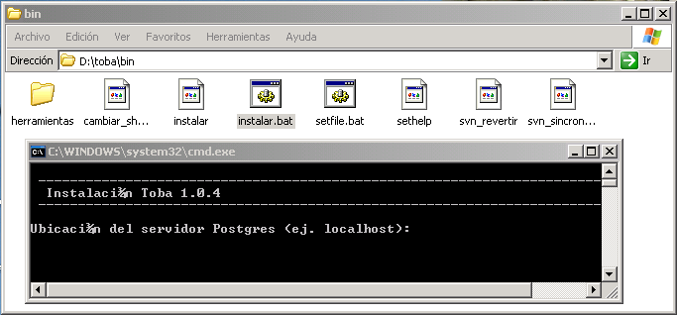
- Configuración de la consola. La consola de toba necesita de algunas variables de entorno. Para facilidad las incluímos en un archivo entorno_toba.bat:
set toba_dir=C:\toba
set toba_instancia=desarrollo
set PATH=%PATH%;%toba_dir%/bin
cd %toba_dir%
- Configuración del servidor web. Para incluir los alias del entorno, editor y el proyecto incluir la siguiente directiva en Apache2.2\conf\httpd.conf:
Include "C:/toba/instalacion/toba.conf"

Comprobando la instalación
- Reiniciar el servidor Apache
- Navegar hacia http://localhost/toba_referencia
- Login con usuario y clave: toba

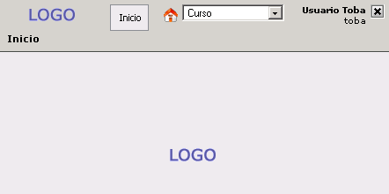

Componentes
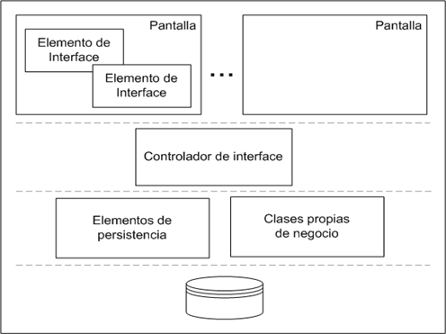

Interface
ei_formulario: Formulario de edición simple y sus elementos de formulario (efs).
ei_formulario_ml: Formulario de edición de múltiples líneas.
ei_filtro: Filtro de selección.
ei_cuadro: Grilla para mostrar y seleccionar datos.
ei_calendario: Calendario para visualizar contenidos diarios y seleccionar días o semanas.
ei_arbol: Visualiza una estructura de árbol en HTML.
ei_archivos: Permite navegar el sistema de archivos del servidor bajo una carpeta dada.
ei_esquema: Muestra un esquema utilizando GraphViz.

Controladores

Controlador de Interface (ci): Contienen otros componentes configurándolos, escuchando sus eventos, agrupándolos en pantallas y determinando la lógica de navegación entre las mismas. Son el nexo entre las capas de persistencia o negocio y la de interface.
Controlador de Negocio (cn): desacoplan la lógica de la interface de las clases de negocio propias o de los componentes de datos.

Persistencia
datos_tabla: Abstracción de una tabla.
datos_relacion: Abstracción de una relación entre tablas.
Momentos en la ejecución de una operación
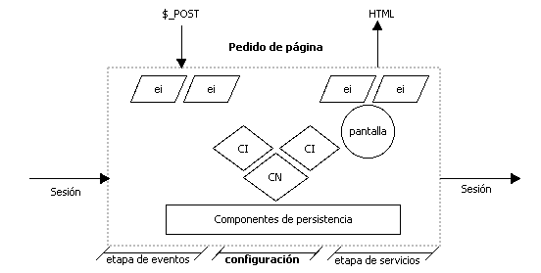

Marco transaccional

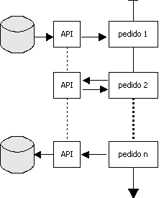

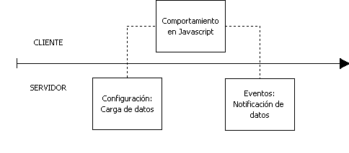
Modelo de Datos de ejemplo
